INSTITUCIÓN EDUCATIVA CENTENARIO DE BELLO

GUIA UNIDAD DIDACTICA

- DATOS GENERALES
Título: El maravilloso mundo de los números | Docentes Responsables:  Adriana García  Marelvy Mejía.  Gloria Gaviria  Nidia Pérez  Catalina Perea
Temas:
- Orden de los números
- Valor posicional
- Adicción y sustracción de números
- Representación de números
Asignaturas: Matemáticas | Período: 1 Semanas: 20 a 30 de abril
Grado: Primero | Tiempo de desarrollo: 2 semanas
Pregunta problematizadora:

¿Cómo el reconocimiento del valor posicional de los números nos permite comprender algunas acciones cotidianas?

- ESTÁNDARES, COMPETENCIAS E INDICADORES (Están en la malla de cada área o en el planeador de cada período)
Temas:  - Orden de los números  - Valor posicional  - Adicción y sustracción de números  - Representación de números | - Estándares: Describo, comparo y cuantifico situaciones con números, en diferentes contextos y con diversas representaciones.
Competencias:  Cognitivo.  Argumentativa  Procedimental.  Actitudinal. | Indicadores de logro:  - Ubica los números en el ábaco y en la casilla numérica teniendo en cuenta su valor Posicional.  - Estables comparaciones de orden ente los números naturales, utilizando relaciones como mayor que, menor que o igual.  - Cumple con las actividades de clase en temas trabajados como las relaciones de orden entre los números naturales, operaciones de adición y sustracción de números.
- RECURSOS
Recursos:
Computadores, Tablets, celulares, Youtube, fichas para imprimir o transcribir

Canción de los números https://www.youtube.com/watch?v=d9RFumJiCRA
Vídeo: Los sólidos geométricos https://www.youtube.com/watch?v=5GLduNQ5kA4
https://www.youtube.com/watch?v=XPRSONHI-bQ

Juego interactivo para Contar decenas y centenas hasta el 20 https://es.ixl.com/math/1-primaria/contar-decenas-y-unidades-hasta-20
Los números del 1 al 30 https://www.youtube.com/watch?v=o9_Tmp6wde0

Actividad interactiva de la suma https://juegosinfantiles.bosquedefantasias.com/matematicas
https://www.youtube.com/watch?v=eLoJWiucZJE

https://www.youtube.com/watch?v=oexd_Dfic_Q
https://juegosinfantiles.bosquedefantasias.com/juegos/matematicas/sumas-hasta-10/index.html
- METODOLOGÍA
Conducta De Entrada: | - Con ayuda de los padres, repase el concepto de la decena. Las respuestas que den los estudiantes deben aparecer consignadas en el cuaderno.  - Escriba la familia del número 30. Siga el ejemplo de familia del 20  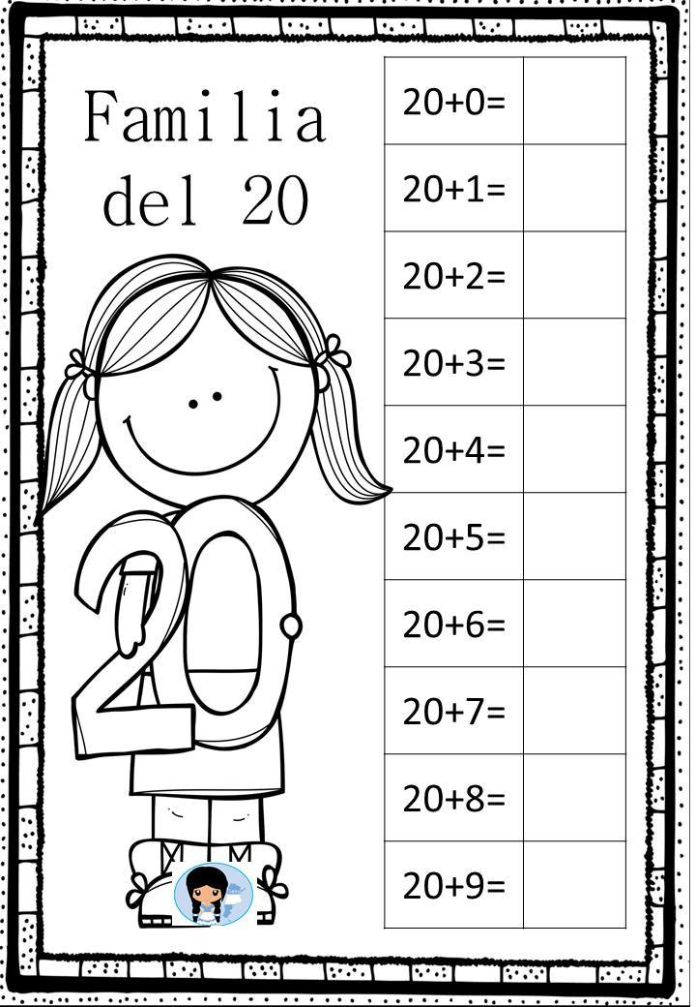  La mamá de Juan lo envía a la tienda “La Frutera” a comprar 32 naranjas, Juan se siente algo confundido, al llegar a la tienda el señor le dice que solo tiene 1 decena. Según esta respuesta, representa la cantidad de Naranjas que en esta tienda Juan puede llevar a su casa.  Juan compra la cantidad. Responde ¿Juan puede llevar la compra a casa?  ¿Qué le dirá la mamá a Juan sobre las Naranjas que compro?  ¿Qué solución le propones a Juan para completar su compra? Realiza un dibujo.  OTROS EJERCICIOS.  - ¿Con cuántas decenas, se forma el número 20?  Dibújelas en el cuaderno  - ¿Cuántas decenas y cuántas unidades, forman el número 24?  Los padres deben hacer la misma pregunta, con diferentes números de la familia del 20 y pedirle que dibuje algunos  Escuchar, cantar y disfrutar la canción de los números https://www.youtube.com/watch?v=pJSUT4_CeSc  - Ahora construya la familia del número 30 en el cuaderno.
Desarrollo | Motivación y socialización corta del tema o temas a trabajar por medio de varios recursos web.  https://juegosinfantiles.bosquedefantasias.com/matematicas/sumas
Profundización | En esta etapa se invita a los estudiantes a indagar sobre los temas propuestos, reforzar con links que permitan profundizar y realizar ejercicios. (Ver recursos)
Actividad Práctica | Actividades en las que el estudiante da cuenta de los conceptos adquiridos y le permitirán afianzar el conocimiento.  - Se sugiere el juego interactivo “contar decenas y centenas hasta el 20” (ver recursos).  - Organizar números en forma ascendente y descendente  - Resolver sumas “sin llevar” en forma vertical y horizontal  https://www.youtube.com/watch?v=eLoJWiucZJE  https://www.youtube.com/watch?v=oexd_Dfic_Q  - Escribir los números hasta el 30 con el nombre  Por ejemplo:  27 = veintisiete  - Realizar ejercicios como los siguientes  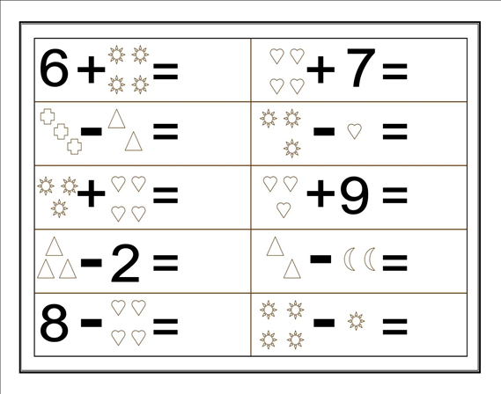  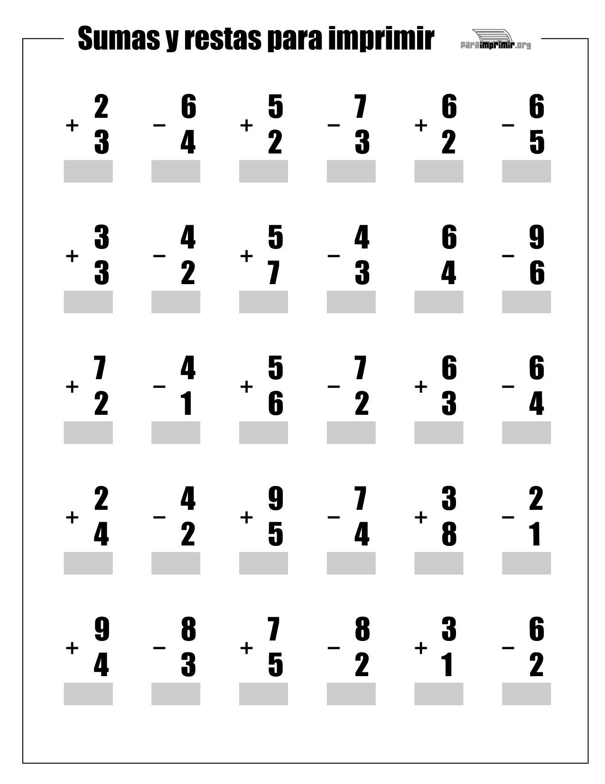  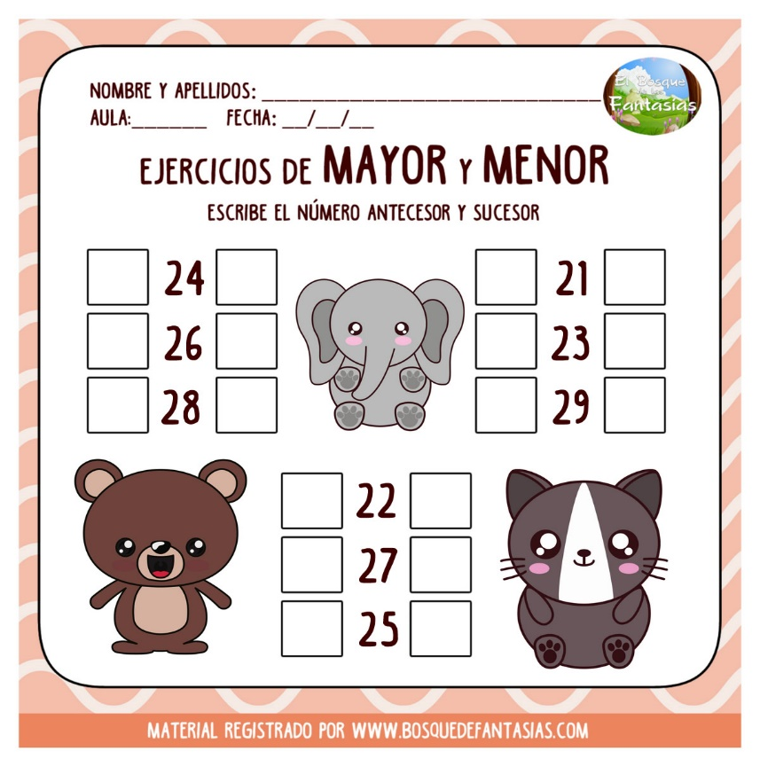
Evaluación | Está relacionado con la evidencia de aprendizaje.  Se les propone a los estudiantes que muestren la representación de dos números utilizando materiales cotidianos, como frijoles, garbanzos, aretes, palitos de paleta.  Los cuales estarán pegados sobre un octavo de cartulina, con marcador deben escribir cuantas decenas y unidades conforman el número que quisieron representar.  También el estudiante con ayuda del acudiente deberá responder a las siguientes preguntas:  ¿Te ha gustado la actividad?  ¿Te ha parecido difícil? Si-no por qué?  ¿Qué has aprendido?  Se espera creatividad y buena estética en el trabajo a desarrollar.
- CIBERGRAFÍA
Solicitar al estudiante la descripción de la cibergrafía utilizada para el desarrollo de la guía (en caso de que haga uso solamente de la cibergrafía sugerida por el docente, también deberá relacionarla)
- RÚBRICA DE EVALUACIÓN
CRITERIO |  | CUMPLE S/N | OBSERVACIONES
1.Dominio conceptual |  | Se observa comprensión de la temática, cumpliendo con los objetivos de la unidad didáctica/Se observa falencias a nivel de desarrollo de las actividades, tiene dificultades en el manejo de otros conceptos básicos como el reconocimiento de los números y el concepto de decena.
2.Explicación de la temática |  | Las respuestas a las preguntas realizadas por los padres aparecen consignadas en el cuaderno/No se evidencia claridad en la respuesta que dan los estudiantes a las preguntas formuladas en la guía.
3.Indagación por los recursos sugeridos por el docente. |  | El estudiante indago y participo de los recursos sugeridos como canción y videos, lo cual se ve plasmado en sus respuestas /No se ve evidencia de que el estudiante visito algún recurso sugerido por el docente.
4.Utilización de distintos materiales en la actividad evaluativa |  | Se observa creatividad y dedicación en la evaluación, puesto que utiliza diferentes materiales y ejemplifica de forma correcta el número a representar/Se evidencia que falto más interés en la actividad, falta estética en el trabajo.
5.Responsabilidad |  | Entrega la unidad en el tiempo acordado con las actividades completas /Presenta dificultades para entregar la unidad didáctica en el tiempo acordado, existen actividades sin finalizar. | En este ítem se espera observar el desarrollo autónomo del estudiante, ya que aunque la guía sea para desarrollar con ayuda del acudiente hay puntos como la actividad práctica y la evaluación donde el estudiante debe trabajar de forma independiente. (Se sugiere que el acudiente sea sólo un mediador)
- CIBERGRAFÍA
https://www.youtube.com/watch?v=d9RFumJiCRA
https://www.youtube.com/watch?v=5GLduNQ5kA4
https://www.youtube.com/watch?v=pJSUT4_CeSc
https://es.ixl.com/math/1-primaria/contar-decenas-y-unidades-hasta-20

- OBSERVACIONES GENERALES (si las hay)
Desarrollar lo solicitado en la guía en hojas o en el cuaderno. Enviar en Word o con fotos del cuaderno al correo actividadescentenario1@gmail.com antes del 8 de mayo

